 | 大阪市立塩草立葉小学校  学校だより | 第９号  平成2９年10月31日  発行  Tel 6561-3095

晴天に恵まれ、10月1日（日）塩草立葉小学校第4回運動会が行われました。9月初めから練習に取り組み、本番ではその成果をしっかり出し切りました。子どもたちは、全力をつくして取り組むことの大切さや、友だちと協力して一つのものをつくりあげる喜びを学ぶことができました。
ＰＴＡの皆様には、競技の企画や幼児競技の運営や景品の用意、校内外の整理・誘導・警備、臨時駐輪場の整理、広報用の写真撮影など、多くの場面でご協力をいただきました。厚くお礼申しあげます。
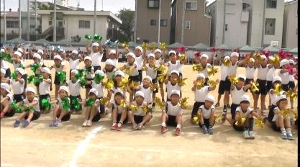  １・２年生 団体演技  「やってみよう！」 | 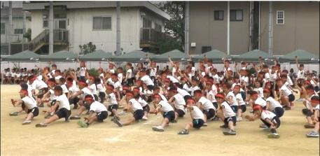  ３・４年生 団体演技  「塩立よっちょれ」 | 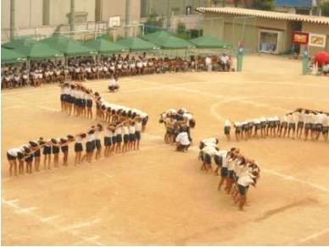  ５・６年生 組体操  「Dream ～夢に向かって～」

 | 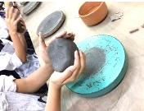  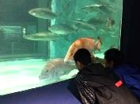  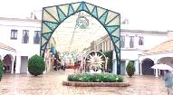  ６年生は,10月19日(木)から10月20日(金)まで１泊２日で三重県志摩・滋賀県信楽方面に修学旅行に出かけました。志摩スペイン村（パルケエスパーニャ）、志摩マリンランド、陶芸体験を楽しむことができました。たくさんの土産話を持って帰ることができたことでしょう。 | 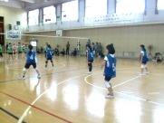  10月15日(日)に難波中学校と本校体育館で「2017フレンズ・カップ・オブ・ナニワ」が開かれました。本校からは、３～６年生の有志（バレー 4チーム）が参加し、浪速区内の他の学校とスポーツを通じて交流を深めました。  なお、3チームが出場する予定だったソフトボールは、雨天のため中止でした。
１１月行事予定 |  |  | 放課後
生活目標強調月間・はみがき強調月間
1 | 水 | 体重測定(1,2年) 安全防犯の日 更生保護女性会下校時見守り | 15:20まで
2 | 木 | 体重測定 (3,4年) 委員会活動 PTA料理講習会
3 | 金 | 文化の日
4 | 土
5 | 日 | 3校PTAスポーツ大会（バレー）
6 | 月 | 体重測定(5,6年) PTA実行委員会
7 | 火 | 交通安全指導 PTA実行委員会昼の部
8 | 水 | たてわり校外活動（浪速公園）たてわり清掃 代表委員会  PTAベルマーク整理 防犯パトロール(立葉地域)
9 | 木 | よみきかせの会 視力検査（1・2年） クラブ活動 | なし
10 | 金 | 視力検査（3・4年）ピースおおさか見学（6年）  マヨネーズ教室（5年） ベルマークの日
11 | 土
12 | 日
13 | 月 | 視力検査（５年）
14 | 火 | 栄養指導(2年) 視力検査（6年）
15 | 水 | たてわり校外活動予備日 フッ化物塗布(4年)
16 | 木 | スポーツ交歓会（6年 長居競技場） 歯科検診（1，2，3，5年）  クラブ活動（4・5年のみ）
17 | 金 | コリアタウン見学（5年） C-NET(5・6年)
18 | 土
19 | 日
20 | 月
21 | 火 | 栄養指導（6年）
22 | 水 | 作品展児童鑑賞
23 | 木 | 勤労感謝の日 芸術鑑賞会（10:40下校） 作品展（下校後、自由鑑賞） | なし
24 | 金 | 代休
25 | 土
26 | 日 | 3校PTAスポーツ大会（ソフト）
27 | 月 | 口座振替日 | なし
28 | 火 | 盲導犬学習（3年） 立葉憩いの家食事交流（3年1組）  非行防止教室（5年） 歯科検診（4，6年）
29 | 水 | 太鼓正見学（4年） | 15:00まで
30  なし…放課後遊びなし ※◇◇:◇◇まで…この時刻まで放課後遊びあり | 木 | コリアタウン見学予備日（5年） クラブ活動（6年生はアルバム写真撮影）
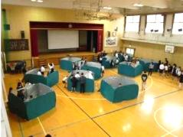
防災体験教室（土曜授業）
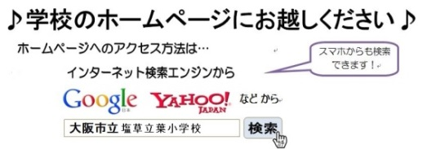
10月28日(土)、「防災体験教室」を行いました。防災に関する映像を見た後、６つの体験コーナーを、たてわり班ごとに回りました。また、地震を想定した避難訓練を行った後、保護者への引き渡し訓練を行いました。保護者・地域の皆様、浪速区役所、浪速消防署の皆様の協力を得て、児童はスムーズに活動できました。ありがとうございました。
たてわり校外学習
11月8日（水）（雨天の場合は15日（水）に延期）は、全校児童が浪速公園に出向いて、「たてわり校外活動」を行います。オリエンテーリングやたてわり遊びをします。また、当日は班ごとにデザインしたワッペンを帽子につけて活動することを児童会で決めました。活動を通して、年齢を越えての交流がさらに深まればと思います。
芸術鑑賞会・作品展について
11月23日(木・祝)に芸術鑑賞会と作品展を行います。
芸術鑑賞会では、太鼓集団「怒」の皆さんをお招きし、地域の伝統産業でもある太鼓の演奏を鑑賞します。また、鑑賞会の後には、作品展鑑賞の時間も設けます。今、各学年で絵画や工作の作品に取り組んでいます。詳細は後日お知らせいたします。
なお、祝日の実施になりますので、24日（金）が代休となります。
12月以降の主な行事予定
12月5日(火) 読売新聞社見学（5年）
12月12日(火)立葉憩いの家食事交流（3年2組）
12月18日(月)、19日(火)、20日(水)、 21日(木)
学期末個人懇談会
12月25日(月)２学期終業式・
地区子ども会・集団下校
１月9日(火)３学期始業式
３月19日(月）卒業式
３月23日(金) 修了式
※ 11月より放課後の児童最終下校
時刻が変更(16:10)になります。

